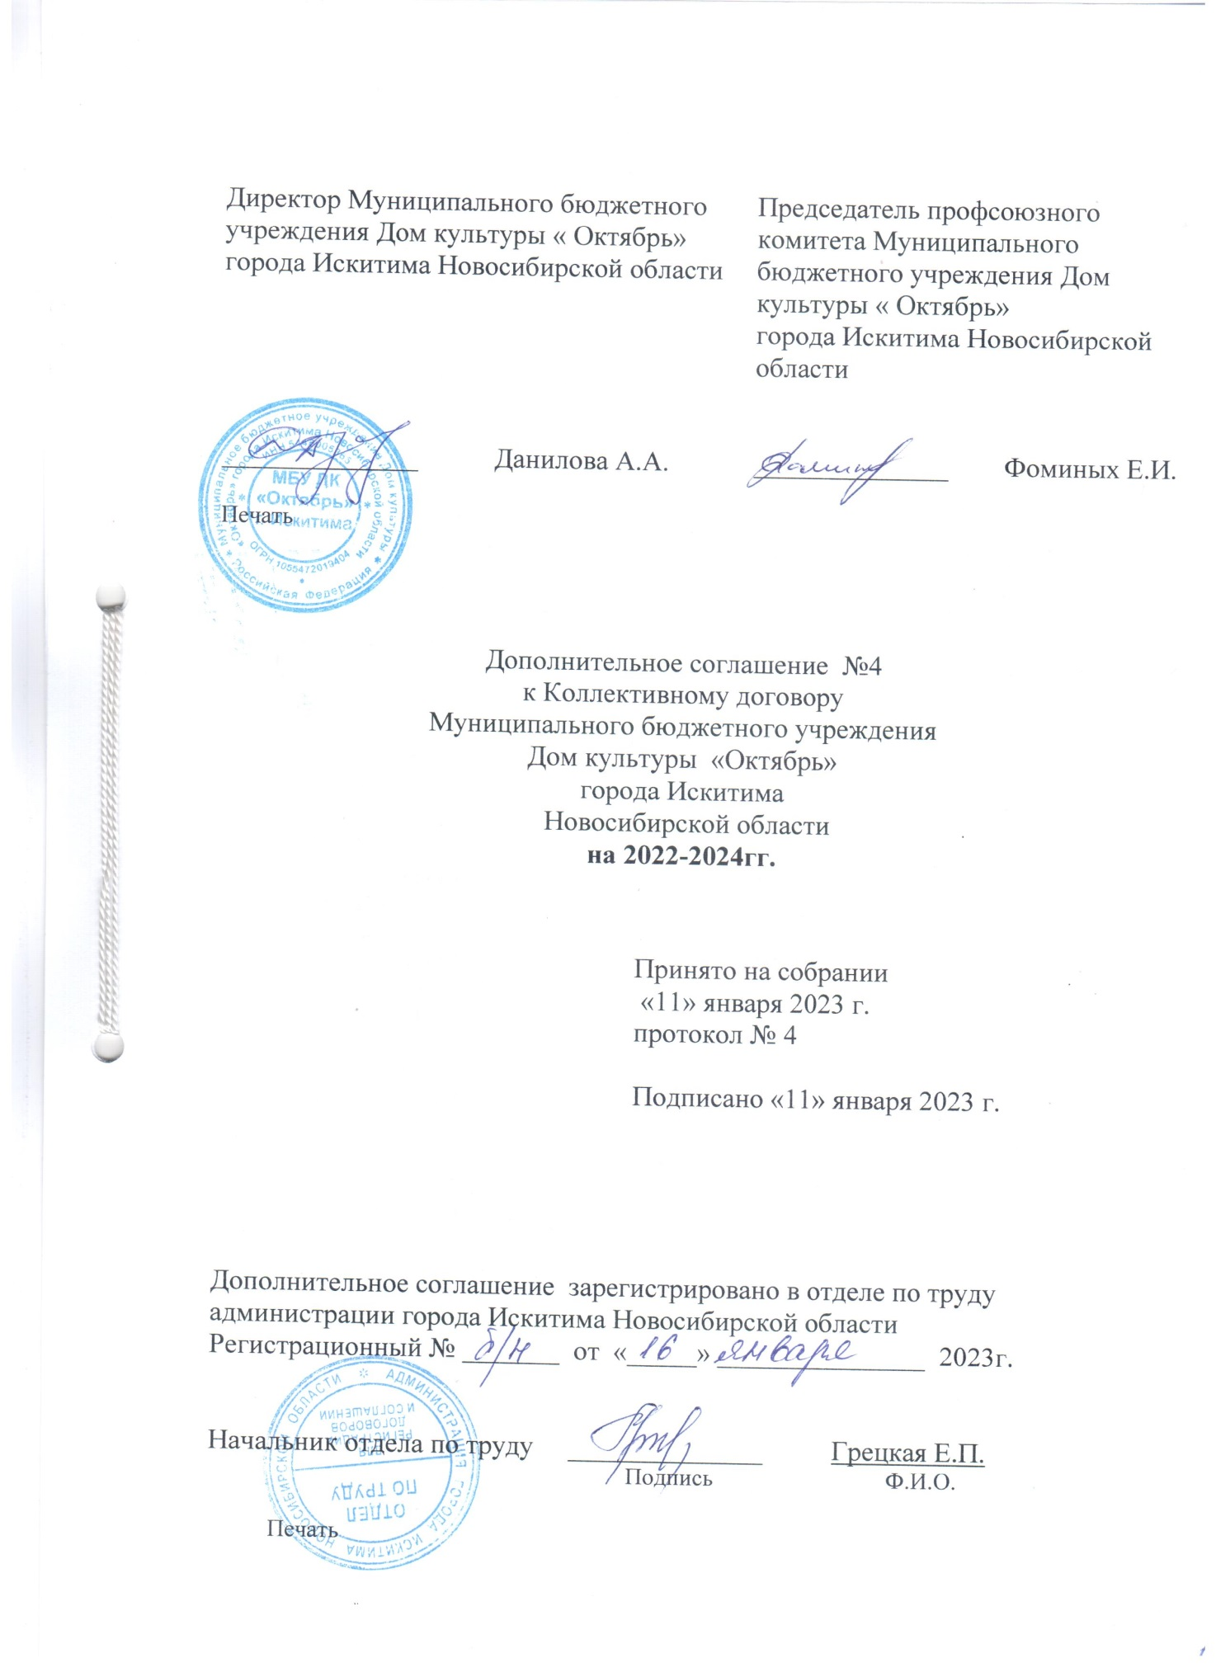

Муниципальное бюджетное учреждение Дом культуры «Октябрь» города Искитима Новосибирской области в лице директора Даниловой Алёны Александровны, действующего на основании Устава именуемый в дальнейшем Работодатель, с одной стороны, и работники МБУ ДК «Октябрь» г.Искитима, чьи интересы представляет председатель профсоюзного комитета Фоминых Елена Ивановна с другой стороны, заключили настоящее дополнительное соглашение к Коллективному договору (регистрационный №21 от 21 декабря 2021 года) о нижеследующем:
- В соответствии с Отраслевым тарифным соглашением между Муниципальным казенным учреждением Управление культуры города Искитима Новосибирской области и Искитимской городской общественной профсоюзной организацией Российского профессионального союза работников культуры на 2021-2023 годы внести в Коллективный договор Муниципального бюджетного учреждения Дом культуры «Октябрь» г.Искитима Новосибирской области следующие изменения:
  - Приложение №8 изложить в следующей редакции:
«СОГЛАШЕНИЕ
по охране труда работодателя и профсоюзного комитета
на 2023 г.Муниципального бюджетного учреждения Дом культуры «Октябрь»
города Искитима Новосибирской области
№ п/п | Содержание | Кол-во | Сумма (руб.) | Срок выполнения | Ответственные
1. | Обучение и проверка знаний по охране труда уполномоченных лиц учреждения | 3 | 4500,00 | Март 2023 г. | Директор, заведующий хозяйством
2. | Организация обучения, проверки знаний, инструктажа по охране труда, стажировки специалистов и работников рабочих профессий | - | - | В течение года | Заведующий хозяйством
3. | Внесение изменений и дополнений в инструкции по охране труда | - | - | По мере необходимости | Директор
4. | Контроль за саниторно-гигиеническим состоянием производственных и вспомогательных помещений | - | - | В течение года | Заведующий хозяйством
5. | Обучение по правилам эксплуатации тепло и электро установок. | 3 | 12500,00 | В течение года | Заведующий хозяйством
6. | Приобретение медицинских аптечек | 2 | 2500,00 | В течение года | Заведующий хозяйством
7. | Приобретение средств индивидуальной защиты при наличии сертификата соответствия:  Перчатки резиновые  Перчатки с полимерным покрытием  Верхонки (рукавицы комбинированные)  Халат из смешанных тканей  Мыло | 22  24  4  5  54 | 600,00  750,00  200,00  1500,00  1300.00 | В течение года | Заведующий хозяйством
8. | Проведение инструктажа работников по правилам использования, проверки исправности СИЗ (противогазы), а также тренировок по их применению | --- | --- | При приеме на работу.  Согласно планам по пожарной и антитеррористической безопасности | Заведующий хозяйством
9. | Промывка и опрессовка отопительной системы учреждения | --- | 32000,00 | Июль 2023г | Заведующий хозяйством
10. | Проведение периодического медосмотра работников учреждения | 12  чел. | 36400,00 | Апрель 2023г | Заведующий хозяйством
11. | Осмотр территории для обнаружения травмопасных участков (очистка наледи, посыпка песком и др.) | --- | --- | Ежедневно | Заведующий хозяйством
12. | Проведение поверки приборов учета энергоносителей |  |  | Согласно графика и учета поверок | Заведующий хозяйством
13. | Утилизация отходов бытовых ртутных ламп | - | - | По мере накопления, но не реже 1 раза в год | Заведующий хозяйством
»
2. Дополнения в Коллективный договор, принятые настоящим Дополнительным соглашением вводятся в действие с 11 января 2023 года.
3. Настоящее Дополнительное соглашение является неотъемлемой частью Коллективного договора на 2022-2024 г.г.

С дополнительным соглашением №4 от 11 января 2023 г. к Коллективному договору МБУ ДК «Октябрь» г.Искитима на 2022-2024 г.г. ознакомлен(а):

ФИО | Должность | Подпись | Дата ознакомления
Агапова Оксана Владимировна | Руководитель клубного формирования 1 категории
Боженюк Варвара Сергеевна | Культорганизатор 1 категории
Денисова Наталья Анатольевна | Контрактный управляющий
Гончарова Елена Леонидовна | Художественный руководитель
Губина Елена Петровна | Заведующий хозяйством
Данилова Алёна Александровна | Директор
Дубчак Наталья Николаевна | Костюмер 3 разряда
Захарова Екатерина Алексеевна | Руководитель клубного формирования 2 категории
Алесик Мария Викторовна | Руководитель клубного формирования 2 категории
Коледин Илья Валерьевич | Руководитель клубного формирования 2 категории
Кузнецов Александр Сергеевич | Звукооператор 1 категории
Колесникова Ольга Валерьевна | Ведущий методист категории
Журинский Сергей Григорьевич | Руководитель клубного формирования 2 категории
Серафимович Наталья Анатольевна | Ведущий методист категории
Фоминых Елена Ивановна | Руководитель клубного формирования 1 категории
Фоминых Светлана Ильинична | Руководитель клубного формирования 1 категории
Волкова Ирина Константиновна | Руководитель клубного формирования 2 категории

